**Visual Studio 2019 projekts “DESAS”**

**Projekta idejas apraksts.**

Spēle desas ir ļoti populāra ikdienas spēle jau ļoti ilgu laiku. Desas ir divu spēlētāju spēle, kura norisinās 9 kvadrātiņos( 3 kvdarātiņi 3 rindās ). Katram no spēlētājiem ir sava figūra, ko ievietot vienā no kvadrātiņiem sava gājiena laikā. Mērķis šajā spēlē ir 3 savas figūriņas ievietot 3 blakus esošos kvadrātiņos horizontālā, vertikālā vai diagonālā virzienā( tātad kopā ir 8 veidi kā uzvarēt ).

Vēlējos noskaidrot kā šādu spēli ir iespējams izveidot programmā “Visual Studio 2019”, kā arī ar draugiem parasti meklējam veidus kā aizpildīt brīvo laiku, un manuprāt šī spēle būs pietiekoši labs risinājums šai problēmai. Manuprāt šī spēle ir piemērots izaicinājums manu spēju pārbaudei.

**Sistēmas prasību apraksts.**

1.) Šai programmai, jābūt realizētai kā Visual Studio 2019 konsoles programmatūrai.

2.) Diziana izstrādē nedrīkst izmantot vairāk kā 4 pamattoņos.

3.) Programmatūras kodam jābūt veidotam C# valodā.

4.) Dizaina izstrādē jāņem vērā lietotāja saskarsme – atbilstošs burtu izmērs un fonts, saderīgas krāsas un to toņi.

5.) Spēlei jāstrādā ātri un bez problēmām, aizķeršanās.

**Programmas funkciju uzskaitijums**

* Pēc programmas palaišanas ekrānā redzams sākuma logs ar virsrakstu “Spēle Desas”, zem virsraksta redzama zaļa poga ar uzrakstu “Sākt”, kuru klikšķinot atveras nākošais logs ar pašu spēli, nedaudz pa kreisi no šīs pogas ir sarkana poga ar uzrakstu “Aizvērt”, kuru klikšķinot programma aizveras, bet nedaudz pa labi no “Sākt” pogas ir poga ar uzrakstu “Info”, kuru klikšķinot parādās informācijas logs ar spēles noteikumiem.
* Pēc pogas “Sākt” noklikšķināšanas atveras spēles logs, ar pašu spēli. Ekrānā redzams virsraksts “Spēle desas”, ekrāna apakšā redzama poga ‘’Atgriezties’’, kuru klikšķinot atveras sākuma logs.
* Spēles logā redzamas arī 9 atsevišķas pogas, uz kurām klikšķinot iespējams paiet gājienu un ievietot uz pogas savu noteikto simbolu.
* Kad kāda no pogām ir noklikšķināta tā tiek deaktivizēta, lai otrs spēlētājs nevar virsū novietot savu simbolu.
* Ja spēlētājiem ir vēlme sākt spēli no jauna, vēl nepabeidzot iepriekšējo, var klikšķināt uz pogas “Restart”, kas redzama spēles loga apakšā. Klikšķinot šo pogu tiks izdzēsti visi ieriekšējie simboli, un atkal aktivizētas pogas
* Kad kāds no spēlētājiem ir uzvarējis vai ir paieti 9 gājieni( spēles noteikumus skatīt projekta idejas aprakstā ), attiecīgi no tā vai ir uzvarējis 1. spēlētājs vai 2. spēlētājs vai arī ir neizšķirts, atveras viens no atlikušajiem 3 logiem – 1. spēlētāja apsveikšanas logs, 2. spēlētāja apsveikšanas logs vai paziņojuma par neizšķirtu logs.
* 1. spēlētāja apsveikšanas logā redzams virsraksts “Apsveicam!!”, un zemāk redzams teksts “Uzvarējis 1. spēlētājs!!”. Loga apakšā redzama poga ar uzrakstu “Atgriezties”, kuru klikšķinot tiek atvērts spēles logs.
* 2. spēlētāja apsveikšanas logā redzams virsraksts “Apsveicam!!”, un zemāk redzams teksts “Uzvarējis 2. spēlētājs!!”. Loga apakšā redzama poga ar uzrakstu “Atgriezties”, kuru klikšķinot tiek atvērts spēles logs.
* Paziņojuma par neizšķirts logā ir redzams virsraksts ar uzrakstu “Diemžēl neizšķirts :(”. Loga apakšā redzama poga ar uzrakstu “Atgriezties”, kuru klikšķinot tiek atvērts spēles logs.
* Spēli jebkurā laikā iespējams aizvērt klikšķinot “X” logu augšējā kreisajā stūrī.
* Spēli iespējams minimalizēt klikšķinot uz attiecīgās pogas logu augšējā kreisajā stūrī.
* Spēles logus nav iespējams palielināt, taču ir iespējams samazināt.

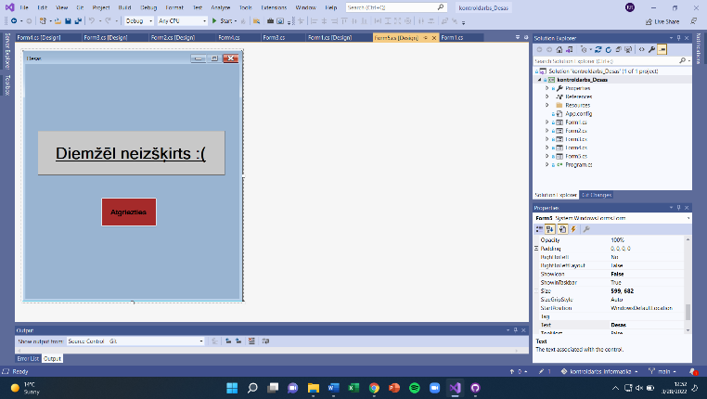**Sistēmas projektējums (wireframe diagramma)/ Dizains.**

Neizšķirts paziņojuma logs

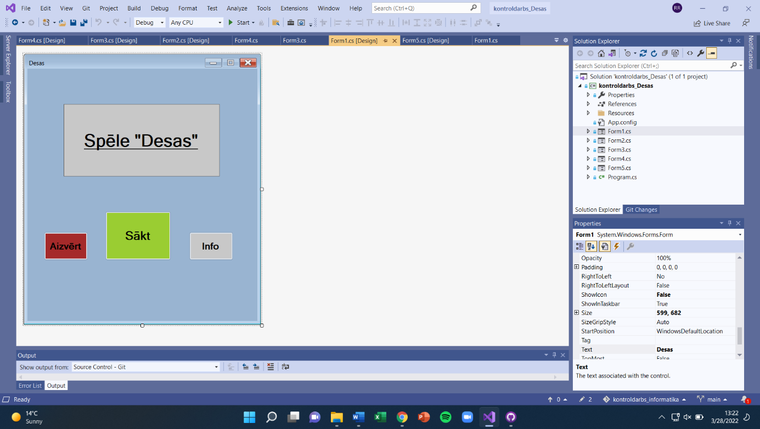

Spēles logs

Sakuma logs

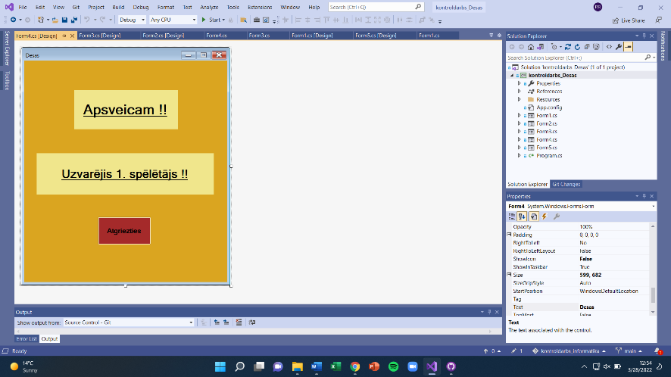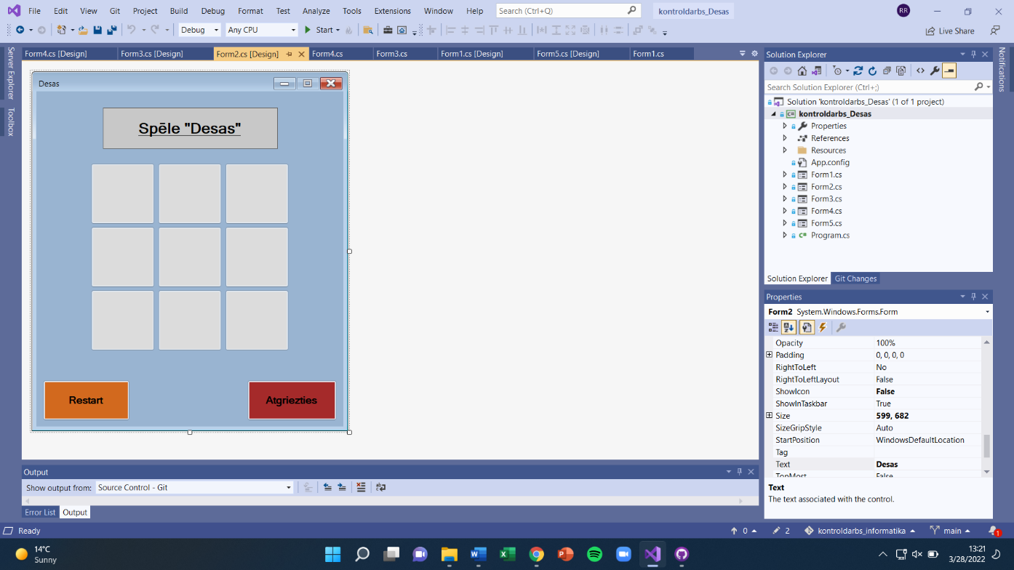

1. speletaja apsveikuma logs

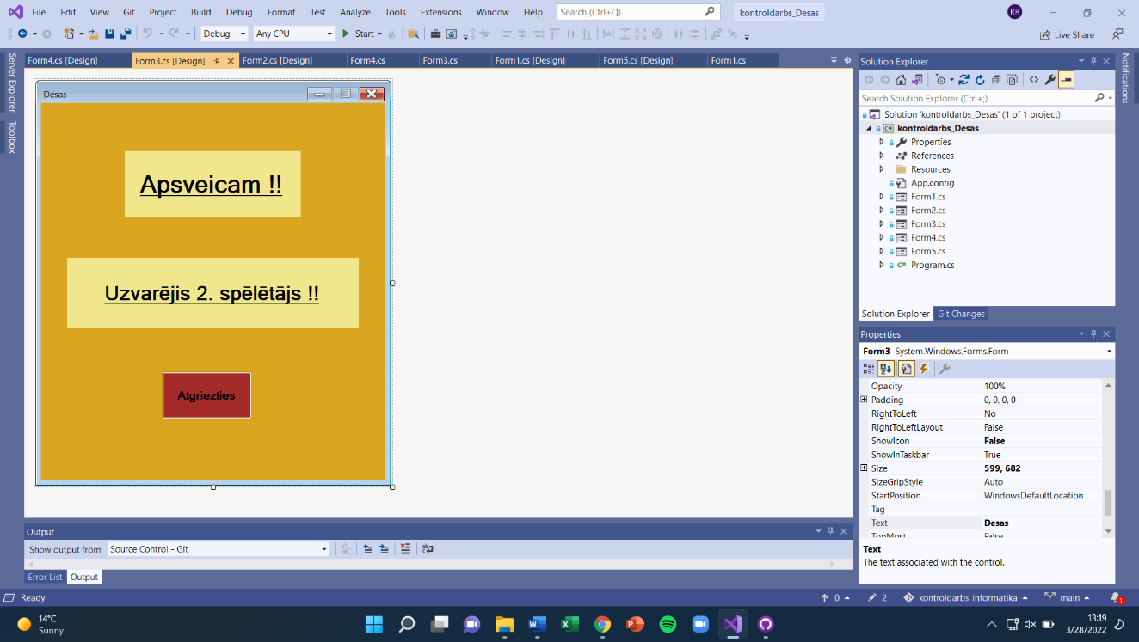

Piezīme: Atveras viens no attiecīgajiem logiem atkarībā no tā kurš no spēlētājiem uzvar.(noteikumus skatīt projekta idejas aprakstā)

Piezīme: Klikšķinot pogu restart tiek atiestatīti visi simboli pogās un pogas tiek atkal aktivizētas.

Piezīme : Klikšķinot aizvērt programma tiek aizvērta.

Klikšķienot info tiek atverts paziņojums ar spēles noteikumiem.

2. speletaja apsveikuma logs